ПОСТАНОВЛЕНИЕ

АДМИНИСТРАЦИИ ТУАПСИНСКОГО ГОРОДСКОГО ПОСЕЛЕНИЯ
ТУАПСИНСКОГО РАЙОНА
от 21 сентября 2018 года № 1050
г. Туапсе

Об утверждении Плана информирования и экстренного оповещения населения, руководителей предприятий, организаций и учреждений в границах Туапсинского городского поселения

В соответствии с Федеральными законами Российской Федерации от 21 декабря 1994 года № 68-ФЗ «О защите населения и территории от чрезвычайных ситуаций природного и техногенного характера», от 12 февраля 1998 года № 28-ФЗ «О гражданской обороне», от 6 октября 2003 года № 131-ФЗ «Об общих принципах организации местного самоуправления в Российской Федерации», Постановлением Правительства РФ от 01 марта 1993г. № 117 «Об утверждении Положения о порядке использования действующих радиовещательных станций для оповещения и информирования населения РФ в чрезвычайных ситуациях мирного и военного времени», Постановлением Правительства РФ от 31 декабря 2004 г. № 895 «Об утверждении Положения о приоритетном использовании, а также приостановлении или ограничении использования любых сетей связи и средств связи во время чрезвычайных ситуаций природного и техногенного характера», приказом МЧС РФ, Министерства информации и связи РФ, Министерства культуры РФ от 25 июля 2006 г. № 422/90/376 «Об утверждении положения о системах оповещения населения», для обеспечения своевременного оповещения и информирования населения при возникновении чрезвычайных ситуаций природного и техногенного характера на территории Туапсинского городского поселения п о с т а н о в л я ю:
1. Утвердить План информирования и экстренного оповещения населения, руководителей предприятий, организаций и учреждений в границах Туапсинского городского поселения согласно приложению.
2. Считать утратившим силу приложение № 2 «План по оповещению населения, предприятий, учреждений, организаций Туапсинского городского поселения» постановления администрации Туапсинского городского поселения Туапсинского района от 30 июня 2014 года № 605 «Об организации своевременного оповещения и информирования населения об опасностях возникающих при ведении военных действий или вследствие этих действий, при возникновении чрезвычайных ситуаций природного и техногенного характера на территории Туапсинского городского поселения».
3. Сектору по документообороту администрации Туапсинского городского поселения Туапсинского района (Деточкина) обнародовать настоящее постановление в установленном порядке.
4. Контроль за исполнением настоящего постановления возложить на заместителя главы администрации Туапсинского городского поселения Туапсинского района М. В. Кривопалова.
5. Постановление вступает в силу со дня его обнародования.

Глава Туапсинского
городского поселения
Туапсинского района В. К. Зверев

ПРИЛОЖЕНИЕ

УТВЕРЖДЕН
постановлением администрации
Туапсинского городского поселения
от 21.09.2018 г. № 1050

ПЛАН
информирования и экстренного оповещения населения,
руководителей предприятий, организаций и учреждений
в границах Туапсинского городского поселения.

ТУАПСЕ
2018

ЛИСТ СОГЛАСОВАНИЯ
«Плана информирования и экстренного оповещения населения, руководителей предприятий,
организаций и учреждений в границах Туапсинского городского поселения».

СОГЛАСОВАНО  Начальник  Отдела ОВО по Туапсинскому району  Филиала ФГКУ УВО ВНГ России  по Краснодарскому краю  В.В.Марков  « » 2018 года | СОГЛАСОВАНО  Начальник  Отдела МВД России по Туапсинскому району  В.А.Шевченко  « » 2018 года
СОГЛАСОВАНО  Начальник  Отдела по делам ГО и ЧС  администрации МО Туапсинский район  И.В.Иванов  « » 2018 года | СОГЛАСОВАНО  Начальник  Туапсинского ЛТЦ ПАО «Ростелеком»  В.В.Филимонов  « » 2018 года
СОГЛАСОВАНО  Начальник  МКУ «Спасательная служба  Туапсинского района»  В.В.Истомин  « » 2018 года | СОГЛАСОВАНО  Директор МУП ИТРК «Туапсе»  Е.А.Асланян  « » 2018 года

СОГЛАСОВАНО  Генеральный директор  ООО «Рекламно-техническая фирма»  В.А.Череватенко  « » 2018 года | СОГЛАСОВАНО  Главный редактор  МУП «Туапсинская радиопрограмма»  Т.А.Литус  « » 2018 года

Содержание.
 |  | Страница
1. | Листы согласования | 1-2
2. | Содержание | 3
3. | Общие положения | 4
4. | Основные задачи | 5-6
5. | Краткая оценка возможной обстановки в результате возникновения чрезвычайных ситуаций природного и техногенного характера | 6-10
6. | Краткое описание и сводная информация о сегментах системы информирования и экстренного оповещения населения | 10-16
7. | Организация взаимодействия при необходимости информирования и экстренного оповещения населения | 17-19
8. | Лист корректировки | 48-49

 |  |  | Страница
Приложение 1. | Структура и схема управления системой информирования и экстренного оповещения населения |  | 20
Приложение 2. | Схема управления при информировании и экстренном оповещении населения с привлечением транспортных средств оснащенных СГУ, с помощью сирен и громкоговорителей. |  | 21
Приложение 3. | Схема связи при информировании и экстренном оповещении населения с привлечением транспортных средств оснащенных СГУ, с помощью сирен и громкоговорителей. |  | 22
Приложение 4. | Схема движения и номера маршрутов транспортных средств, оснащенных СГУ, для информирования и экстренного оповещения населения. |  | 23-28
Приложение 5. | Схема управления при информировании и экстренном оповещении населения через каналы телевизионного и радиовещания. |  | 29
Приложение 6. | Схема связи при информировании и экстренном оповещении населения через каналы телевизионного и радиовещания. |  | 30
Приложение 7. | Примерные тексты речевых сообщений и видеозаставки для информирования и экстренного оповещения населения. |  | 31-47

- Общие положения.

Информирование и экстренное оповещение населения города, руководящего состава, организаций, предприятий, учреждений и их работников организовано в соответствии с Федеральным законом «О гражданской обороне» от 12.02.1998 г. № 28-ФЗ, Федеральным законом «О защите населения и территорий от чрезвычайных ситуаций природного и техногенного характера» от 21.12.1994 г. № 68-ФЗ, Постановлением Правительства РФ от 01.03.1993г. №117 «Об утверждении Положения о порядке использования действующих радиовещательных станций для оповещения и информирования населения РФ в чрезвычайных ситуациях мирного и военного времени», Постановлением Правительства РФ от 31.12.2004 г. № 895 «Об утверждении Положения о приоритетном использовании, а также приостановлении или ограничении использования любых сетей связи и средств связи во время чрезвычайных ситуаций природного и техногенного характера», приказом МЧС РФ, Министерства информации и связи РФ, Министерства культуры РФ от 25.07.2006 г. № 422/90/376 «Об утверждении положения о системах оповещения населения», руководящими документами главы администрации Краснодарского края, главы муниципального образования Туапсинский район, главы Туапсинского городского поселения. Основными целями развития и совершенствования систем информирования и экстренного оповещения населения являются:
- четкое и оперативное доведение информации о складывающейся обстановке в случае быстроразвивающихся опасных природных и техногенных процессов;
- сохранение здоровья людей, снижение размеров ущерба окружающей среде и материальных потерь;
- информирование населения о действиях в случае угрозы или возникновении чрезвычайных ситуаций природного и техногенного характера;
- доведение оперативной информации об опасностях, возникающих при военных конфликтах или в следствии этих конфликтов;
- недопущение панических настроений среди населения, в следствии информационного вакуума, в зоне чрезвычайной ситуации или военного конфликта;
- четкая организация действий населения при проведении эвакуационных мероприятий;
- совершенствование, развитие и поддержание в состоянии постоянной готовности к применению всех сегментов системы информирования и экстренного оповещения населения.

2. Основные задачи.
Основной задачей местной (муниципальной) системы оповещения является обеспечение доведения информации и сигналов оповещения до:
- руководящего состава муниципального звена Туапсинского городского поселения Туапсинского района ТП РСЧС Краснодарского края;
- специально подготовленных сил и средств, предназначенных и выделяемых (привлекаемых) для предупреждения и ликвидации чрезвычайных ситуаций, сил и средств гражданской обороны на территории Туапсинского городского поселения;
- дежурно-диспетчерских служб организаций, эксплуатирующих потенциально опасные производственные объекты;
- населения, проживающего на территории Туапсинского городского поселения.

3. Краткая оценка возможной обстановки
в результате возникновения чрезвычайных ситуаций природного и техногенного характера.
Город Туапсе является городским поселением муниципального образования Туапсинский район Краснодарского края. Граничит с Шепсинским, Георгиевским, Небугским сельскими поселениями. Площадь города составляет – 33,0 км², из них общая площадь лесопарковых зон составляет 11,61 км². Транспортное сообщение с городами края осуществляется по федеральной автодороге ФАД А-147 «Джубга – Сочи – граница с республикой Абхазия» и автодороге краевого значения Р-254 «Майкоп – Туапсе». Расстояние до краевого центра, города Краснодара, составляет 178 км. По территории города протекают две реки Туапсе и Паук. Общая протяженность берегов реки Туапсе составляет 5,2 км, берегов реки Паук – 6,4 км.
Ближайшие железнодорожные станции находятся:
- в Южном направлении на расстоянии 9 км в п. Шепси Туапсинского района;
- в Северном направлении на расстоянии 23,2 км в с. Кривенковское Туапсинского района.
Ближайшие морские порты располагаются:
- в г.Сочи - 42 мили (77,8 км);
- в г.Геленджик – 56 миль (103,7 км).
В виду выгодного географического расположения город Туапсе является крупным транспортным узлом Черноморского побережья Краснодарского края морского, железнодорожного и автомобильного назначения. По состоянию на 2017 год на территории города расположено 11 потенциально опасных объектов основными видами деятельности которых является хранение, переработка и перекачка светлых нефтепродуктов и мазута, минеральных удобрений. Также через железнодорожную станцию Туапсе, по автодорогам А-147 «Джубга – Сочи – граница с республикой Абхазия» и Р-254 «Майкоп – Туапсе» осуществляется транзитная транспортировка АХОВ, легковоспламеняющихся жидкостей и других опасных грузов.
Возможно возникновение чрезвычайных ситуаций:
- природного характера - землетрясения, смерчи, ураганный ветер, град, наводнения, подтопления;
- техногенного характера - ЧС на химически опасных объектах, ЧС на взрывопожароопасных объектах, разлив нефти и нефтепродуктов, ЧС на автомобильных и железнодорожных путях при перевозке опасных грузов.
Климатические условия в районе города Туапсе формируются под воздействием физико-географических условий незамерзающего Черного моря с юго-запада, Главного Кавказского хребта с северо-востока и обильной солнечной радиации в течение большей части года. Для Черноморского побережья характерно наличие сухого периода в летнее время, положительная температура самого холодного месяца, значительное количество осадков и высокая влажность воздуха.
Для зимнего периода характерны затяжные дожди обложного типа, а также осадки в холодный период могут выпадать в виде снега. В апреле и октябре снег выпадает довольно редко - от 1 до 6 раз в 10 лет обычно, но бывает неустойчивым и наблюдается не каждый год. Всего в году в среднем отмечается 11 дней со снежным покровом. Морозы случаются ежегодно, но бывают непродолжительными. Годовая сумма осадков составляет 1424 мм, половина из которых приходится на холодную часть года. Режим выпадения осадков носит ливневый характер. Снежный покров неустойчив.
Абсолютная влажность воздуха имеет отчётливо выраженный годовой ход: наибольшие значения регистрируются летом, наименьшие в зимний период.
Температурный режим района отличается большим разнообразием, в связи с изменением высоты местности, и по данным гидрометеорологического бюро города Туапсе характеризуется следующими среднемесячными величинами и годовой температурой.
Таблица 1
пункт | месяцы |  |  |  |  |  |  |  |  |  |  |  | год
 | I | II | III | IV | V | VI | VII | VIII | IX | X | XI | XII
Туапсе | 4,7 | 4,9 | 7,2 | 11,3 | 16,2 | 20,1 | 23,2 | 23,4 | 19,5 | 14,9 | 10,3 | 6,8 | 13,6

Климатические параметры холодного периода года (по данным гидрометеорологического бюро г. Туапсе):
- абсолютная минимальная температура воздуха минус 19,3ºС;
- средняя месячная относительная влажность воздуха наиболее холодного месяца – 70%;
- количество осадков за ноябрь-март – 702 мм;
- преобладающие направление ветра за декабрь-февраль – северо-восточное;
- максимальная из средних скоростей ветра по румбам за январь – 6,9 м/с.
Климатические параметры теплого периода года (по данным гидрометеорологического бюро г. Туапсе):
- барометрическое давление – 1010 гПа;
- средняя максимальная температура воздуха наиболее теплого месяца 25,3ºС;
- абсолютная максимальная температура воздуха 41,4ºС;
- средняя месячная относительная влажность воздуха наиболее теплого месяца – 72%;
- количество осадков за апрель-октябрь 676 мм;
- суточный максимум осадков 220 мм;
- преобладающие направление ветра за июнь-август – северо-восточное;
- минимальная из средних скоростей ветра по румбам за июль – 0 м/с.
В соответствии с СП 30.13330.2011 (приложение Ж) город Туапсе относится:
- к IV району по толщине стенки гололеда (карта 4^{а});
- к району со среднемесячной температурой воздуха в январе плюс 5º;
- к району со среднемесячной температурой воздуха в июле плюс 25º;
- к району по отклонению средней температуры воздуха наиболее холодных суток от средней месячной температуры в январе минус 5º.
Средняя скорость ветра за зимний период составляет 5 м/с. В соответствии с СНКК 20-303-2002, г. Туапсе относится к I снеговому и III ветровому районам Краснодарского края.
Расчетное значение ветрового давления - 0,52 кПа (53 кгс/м²), расчетное значение веса снегового покрова на горизонтальной поверхности земли равно 0,55 кПа (55 кгс/м²).
Гидрографическая сеть района относится к бассейну Черного моря и представлена рекой Туапсе, рекой Паук и многочисленными мелкими горными водотоками. Все реки имеют смешанный характер питания с преобладанием дождевого или грунтового.
Стратиграфия геологических образований (грунтов) подразделяется на отложения мезозойской и кайнозойской эры. Мезозойский комплекс грунтов представлен меловой системой, в частности верхним отделом. Кайнозойский комплекс грунтов на рассматриваемой территории, развит неполно и представлен четвертичной системой в пределах ее верхних подразделений. Литологический состав грунтов, названых стратиграфических подразделений варьирует в широких пределах – от грубообломочных терригенных формаций (песчаников) до существенно-хемогенных (мергели). Меловые отложения перекрыты толщей четвертичных отложений, отложения палеогена отсутствуют. По генетическим признакам среди четвертичных образований имеют распространение техногенные, аллювиальные, и элювиальные отложения. Тектоника, в соответствии с общепринятыми схемами геотектонического районирования, определяется расположением в пределах Новороссийско-Лазаревского синклинория, сложенного мальм-эоценовыми флишевыми и субфлишевыми карбонатно-терригенными, вулканогенно-терригенными и карбонатными формациями, общая мощность которых составляет около 10 км.
Важным элементом тектонической структуры района является крупный трансзональный Туапсинский поперечный разлом, расчленяющий складчатую структуру на две ступени: Пшехскую (на юго-востоке) и Пшадскую (на северо-западе). Этот конседиментационный разрыв играет большую роль в формировании современного структурного плана территории. Туапсинская поперечная структура, представлена системой ветвящихся наложенных грабенов (северо-восточной ориентировки, шириной около 3,5 км и протяженностью 15 км). Неотектоническая структура района в значительной степени унаследовала позднеальпийский тектонический план. Механизм новейших движений определился со сменой направления сжатия от северо-восточного в течение альпийского этапа на субмеридиональное (примерно на 45°) в предсреднеплиоценовую (роданскую) фазу складчатости. В это время произошло оживление движений вдоль Южно-Михайловского взброса-надвига (на юге) и Месожайского взброса (на севере), резко активизировались движения по поперечному Туапсинскому разрыву, что повлекло за собой формирование молодых, активно растущих валообразных и ложбинообразных субмеридиональных складок. В это же время происходит и заложение новейших разломов. Появляются разрывы субширотного простирания типа взбросов и система поперечных разломов и флексурно-разрывных зон север-северо-восточного простирания, ограничивающих морфоструктуры III порядка: Месожайский и Туапсинский грабены, Кадошская инверсионная ступень и др. Новейшие разрывы взбросо - и сбросо-сдвигового типа, секут разломы всех остальных направлений. Вся площадка находится в пределах Туапсинской флексурно-разрывной зоны. Южно-Михайловский взбросо-надвиг, имеющий северо-западное простирание и падение плоскости сместителя на северо-восток под углом 40°, проходит южнее. Современные геологические процессы в пределах исследованной территории представлены как эндогенными – вертикальные движения земной коры и землетрясения, так и экзогенными типами – эрозионная деятельность реки Туапсе и временных поверхностных водотоков. Высокая сейсмическая активность района обусловлена географическим положением района изысканий (СП 14.13330.2014, СНКК 22-301-2000). Современные землетрясения приурочены к тектонически-активным зонам и поясам. Значительная концентрация сейсмогенных форм, наличие молодых и долгоживущих альпийских разломов поперечного и антикавказского плана дают основание выделить здесь Туапсинский структурный узел возможных очагов сильных землетрясений. Данные палеосейсмогеологических исследований на СЗ Кавказе показывают, что циклы сейсмической активности повторяются для слабых землетрясений через 30 лет, а для сильных через 60-70 лет. Следовательно, территория Туапсинского структурного узла, вступила в очередную фазу активизации сейсмичности, которая будет продолжаться вплоть до 2030 года.
Гидрогеологические условия участка изысканий характеризуются наличием одного водоносного горизонта, представляющего собой воды порово-пластового типа. По гидравлическим свойствам подземные воды безнапорные. Водовмещающими грунтами являются насыпные разнородные отложения, аллювиальные галечники и зона сильной трещиноватости коренных скальных грунтов. Глубина залегания зеркала грунтовых вод 0,2-8,7 м. Основным фактором в формировании гидрогеологического режима являются атмосферные осадки различной продолжительности и интенсивности, выпадающие в течение года с максимумом в холодный период и в меньшей степени в жаркий, а также фильтрация поверхностных вод из реки. Разгрузка водоносного горизонта происходит в реку Туапсе. Приведённые уровни не являются постоянными, а имеют тенденцию к изменению во времени, в зависимости от количества выпадающих осадков и уровня воды в реке. Среднегодовая амплитуда колебаний уровней подземных вод составляет 1-2 м. Коэффициент фильтрации водовмещающих грунтов для галечникового грунта надпойменной террасы с супесчаным заполнителем 122-216 м/сут; в приречной зоне коэффициент фильтрации увеличивается до 531 м/сут; коэффициент фильтрации зоны сильной трещиноватости скального грунта 0,08-0,79 м/сут.

4. Краткое описание и сводная информация о сегментах
системы информирования и экстренного оповещения населения.

Система информирования и экстренного оповещения населения в Туапсинском городском поселении состоит из нескольких сегментов объединенных в единую систему (Приложение 1). В условиях быстро развивающихся неблагоприятных метеорологических явлений, характерных для территории поселения и муниципального образования в целом, модернизация, расширение и поддержание данной системы, в готовности к выполнению задач по предназначению, является одной из важнейших задач, как в области защиты населения и территорий от чрезвычайных ситуаций, так и от опасностей возникающих при ведении военных конфликтов или в следствии этих конфликтов.

4.1 Автоматизированная система оповещения АСО-8.

АСО - 8 предназначена для автоматизации процесса уведомления по телефонным линиям связи об угрозе возникновения чрезвычайной ситуации. Информация доставляется абоненту путем передачи голосового сообщения, одновременно по нескольким каналам телефонной связи.
В зависимости от ситуации, ОД ЕДДС города Туапсе производится автоматическое информирование списка оповещаемых сотрудников, руководителей предприятий и других заинтересованных лиц с подтверждением о приеме сообщения и выдачей расчета рассылки. Основное - это предназначение доведение оперативных прогнозов, штормовых и экстренных предупреждений.

4.2 Электросирены (С-40, С-28).

Электросирена С - 40 предназначена для подачи звукового сигнала гражданской обороны «Внимание всем!».
Данное устройство может использоваться как в общегородской системе оповещения, так и для организации локальной сети на предприятиях с вредными или потенциально опасными производствами. Запуск электросирен, включенных в Региональную автоматизированную систему централизованного оповещения (далее – РАСЦО), осуществляется в автоматическом режиме, с пульта оперативного дежурного ГКУ Краснодарского края «Управление по обеспечению пожарной безопасности, предупреждению и ликвидации чрезвычайных ситуаций и гражданской обороне», с пульта оперативного дежурного Ситуационного центра МО Туапсинский район ((86167) 2-52-12). В ручном режиме электросирены запускаются ответственными лицами организаций, предприятий, на территории которых установлены данные оконечные устройства.

Сводная информация об электросиренах.

№  п/п | Тип | Место установки | Адрес установки | Способы запуска | Координаты  установки | Высота установки
1 | С-40 | ОАО «Туапсинский морской торговый порт» | ул. М. Горького 2 | Автономный  С пульта ОД Ситуационного центра | СШ 44º 05′57″  ВД 39º 04′27″ | 30 м
2 | С-28 | ОАО «Туапсинский морской торговый порт» | ул.Гагарина 2 | Автономный  С пульта ОД Ситуационного центра | СШ 44º 05′30″  ВД 39º 04′55″ | 15 м
3 | С-40 | ООО «РН – Морской терминал Туапсе» | ул. Индустриальная 4 | Автономный  С пульта ОД Ситуационного центра | СШ 44º 05′45″  ВД 39º 05′25″ | 6 м
4 | С-40 | ООО «РН – Туапсинский НПЗ» | ул. Сочинская 1 | Автономный  С пульта ОД Ситуационного центра | СШ 44º 06′20″  ВД 39º 05′05″ | 15 м
5 | С-40 | ООО «РН – Туапсинский НПЗ» | ул. Сочинская 1 | Автономный  С пульта ОД Ситуационного центра | СШ 44º 05′55″  ВД 39º 04′50″ | 10 м
6 | С-40 | ОАО «Туапсинское АТП» | ул. Бондаренко 14 | Автономный  С пульта ОД Ситуационного центра | СШ 44º 07′04″  ВД 39º 04′00″ | 8 м
7 | С-28 | ЗАО «Георгиевский ЛВЗ» | ул. Набережная | Автономный  С пульта ОД Ситуационного центра | СШ 44°6′49″  ВД 39°6′19″ | 10 м
8 | С-28 | ФГБУ «Сочинский тубдиспансер» | ул. Сочинская 80 | Автономный  С пульта ОД Ситуационного центра | СШ 44°5′44″  ВД 39°6′16″ | 8 м
9 | С-28 | Железнодорожная станция Туапсе | Локомотивное депо | Автономный  С пульта ОД Ситуационного центра | СШ 44º 06′30″  ВД 39º 05′40″ | 12 м
10 | С-40 | Железнодорожная станция Туапсе | РЦС Парк Б | Автономный  С пульта ОД Ситуационного центра | СШ 44º 07′41″  ВД 39º 06′15″ | 6 м
11 | С-40 | Ростовский государственный гидрометеорологический техникум | ул. Звездная 25 | Автономный  С пульта ОД Ситуационного центра | СШ 44°5′23″  ВД 39°5′22″ | 15 м
12 | С-40 | МБУК «Театр Юного зрителя» | ул. Таманская 19 | Автономный  С пульта ОД Ситуационного центра | СШ 44°6′24″  ВД 39°3′37″ | 15 м
13 | С-28 | Туапсинский социально – педагогический колледж | ул. Полетаева 10 | Автономный  С пульта ОД Ситуационного центра  С пульта ОД ЕДДС города Туапсе | СШ 44º 06′01″  ВД 39º 04′30″ | 15 м
14 | С-40 | Кровля многоквартирного дома | ул. Полетаева 22 | Автономный  С пульта ОД Ситуационного центра | СШ 44°5′58″  ВД 39°4′14″ | 12 м
15 | Аналог С-28 | Кровля многоквартирного дома | ул. Новицкого 19 | По сигналу сотовой связи | СШ 44°6′34″  ВД 39°5′9″ | 30 м
16 | Аналог С-28 | МКУ «Управление по делам ГО и ЧС» (д/с № 23 «Родничок») | ул. Судоремонтников 59 | Автономный  С пульта ОД ЕДДС города Туапсе | СШ 44°7′6″  ВД 39°3′15″ | 12 м
17 | С-40 | Здание котельной | ул. Калараша 14 | Автономный  С пульта ОД Ситуационного центра  С пульта ОД ЕДДС города Туапсе | СШ 44°7′23″  ВД 39°4′35″ | 10 м
18 | Аналог С-28 | Управление пенсионного фонда России | с. Кроянское, ул. Камо 9 | Автономный  С пульта ОД ЕДДС города Туапсе | СШ 44°5′39″  ВД 39°6′58″ | 8 м
19 | С-40 | Кровля многоквартирного дома | ул. Судоремонтников 64А | Автономный  С пульта ОД Ситуационного центра | СШ 44°7′19″  ВД39°3′15″ | 30 м
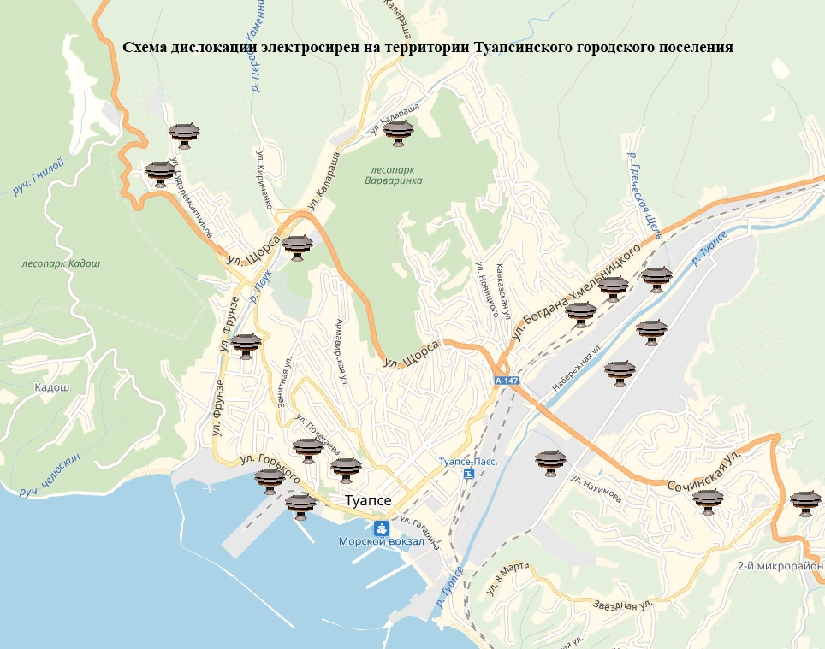

4.3 Информирование и экстренное оповещение
населения транспортными средствами оснащенными СГУ.

Информирование населения транспортными средствами, оснащенными сигнальными громкоговорящими установками, осуществляется по заранее отработанным и согласованным маршрутам (Приложение 4), которые определены исходя из опыта происходивших на территории города Туапсе чрезвычайных ситуаций. К информированию и экстренному оповещению населения привлекаются транспортные средства Отдела МВД России по Туапсинскому району, Отдела ОВО по Туапсинскому району филиала ФГКУ УВО ВНГ России по Краснодарскому краю, МКУ «Управление по делам ГО и ЧС». Количество привлекаемых транспортных средств будет пропорционально распределятся в зависимости от условий «Чрезвычайной ситуации» и складывающейся обстановки. Использование данных транспортных средств позволяет исключить доведение недостоверной информации, избежать панических настроений среди населения и проинформировать население проживающее в непосредственной близости или в зоне «Чрезвычайной ситуации».

4.4 Уличные громкоговорители с выводом на пульт в СУ ЛТЦ Туапсинского района
(используемые в местной системе оповещения населения).

Рупорные направленные громкоговорители данного типа предназначены для трансляции речевых сообщений на открытых пространствах большой площади. Управление данными устройствами осуществляется сменным дежурным ЛТЦ Туапсинского района. Типовые речевые сообщения записаны на DVD – диск и готовы к трансляции при поступлении распоряжения на проведение мероприятий по информированию и экстренному оповещению населения.

Сводная информация об уличных громкоговорителях СУ ЛТЦ Туапсинского района.

№  п/п | Марка уличного громкоговорителя | Адрес установки | Координаты | Количество точек проводного вещания
1 | НТ-25 | ул. К. Маркса, № 1 | СШ 44° 5′ 47,4″ ВД 39° 4′ 27,9″ | 2 шт.
2 | 10 ГРД-35; НТ-25 | ул. К. Маркса, № 7 | СШ 44° 5′ 50,3″ ВД 39° 4′ 32,3″ | 2 шт. / 2 шт.
3 | 10 ГРД-35; НТ-25 | ул. К. Маркса, № 7/9 | СШ 44° 5′ 50,8″ ВД 39° 4′ 32,8″ | 2 шт. / 2 шт.
4 | 10 ГРД-35; НТ-25 | ул. К. Маркса, № 11 | СШ 44° 5′ 53,6″ ВД 39° 4′ 35,9″ | 2 шт. / 2 шт.
5 | 10 ГРД-35 | ул. К. Маркса, № 15 | СШ 44° 5′ 54,7″ ВД 39° 4′ 38″ | 4 шт.
6 | 10 ГРД-35 | ул. К. Маркса, № 19 | СШ 44° 5′ 56,1″ ВД 39° 4′ 40,4″ | 4 шт.
7 | 10 ГРД-35 | ул. К. Маркса, № 25/15 | СШ 44° 5′ 58,7″ ВД 39° 4′ 43,9″ | 6 шт.
8 | 10 ГРД-35 | ул. К. Маркса, № 29 | СШ 44° 5′ 58″ ВД 39° 4′ 42,9″ | 2 шт.
9 | 10 ГРД-35 | ул. Победы, № 10 | СШ 44° 5′ 55,5″ ВД 39° 4′ 49,7″ | 2 шт.
10 | 10 ГРД-35 | ул. Победы, № 6 | СШ 44° 5′ 53,3″ ВД 39° 4′ 53″ | 2 шт.
11 | 10 ГРД-35 | ул. Победы, привокзальная площадь | СШ 44° 5′ 52″ ВД 39° 4′ 56,9″ | 2 шт.

4.5 Уличные громкоговорители с выводом на пульт ОД ЕДДС города Туапсе
(LPA-30HM, Рупорный громкоговоритель, широкополосный, 100 Гц-10 кГц, 97 дБ, 100 В, 30/15/7,5 Вт)
(LPA-8502NAS, Микрофонная консоль LPA-IP; LPA-8500NAS, Модуль для сервера системы LPA-IP)).

Широкополосный рупорный громкоговоритель используется в системах фоновой аудиотрансляции и экстренного оповещения. Данные громкоговорители расположены в различных микрорайонах города Туапсе и централизованно управляются по опто-волоконным линиям связи с пульта ОД ЕДДС города Туапсе и позволяют транслировать сообщения как в режиме реального времени, так в записи. Кроме этого существует возможность трансляции звукового сигнала гражданской обороны «Внимание всем!».

Сводная информация об уличных громкоговорителях ОД ЕДДС города Туапсе.

№ п/п | Марка уличного громкоговорителя | Адрес установки | Координаты установки | Количество точек вещания
1 | LPA-30HM | ул. Судоремонтников д. 58 | СШ 44°7′7″; ВД 39°3′17″ | 3 шт.
2 | LPA-30HM | пляж «Центральный» | СШ 44°5′12″; ВД 39°4′60″ | 3 шт.
3 | LPA-30HM | пляж «Приморье» | СШ 44°5′52″; ВД 39°3′12″ | 3 шт.
4 | LPA-30HM | пересечение улиц Новицкого, Уральская, Б.Хмельницкого | СШ 44°6′24″; ВД 39°5′14″ | 3 шт.
5 | LPA-30HM | пересечение улиц Новороссийское шоссе и Судоремонтников | СШ 44°6′46″; ВД 39°3′33″ | 3 шт.
6 | LPA-30HM | ул. Деповская, 22 | СШ 44°6′30″; ВД 39°5′30″ | 2 шт.
7 | LPA-30HM | ул. Фрунзе, 51 | СШ 44°6′23″; ВД 39°3′32″ | 3 шт.
8 | LPA-30HM | пересечение улиц М. Жукова и Мира | СШ 44°5′46″; ВД 39°4′41″ | 2 шт.

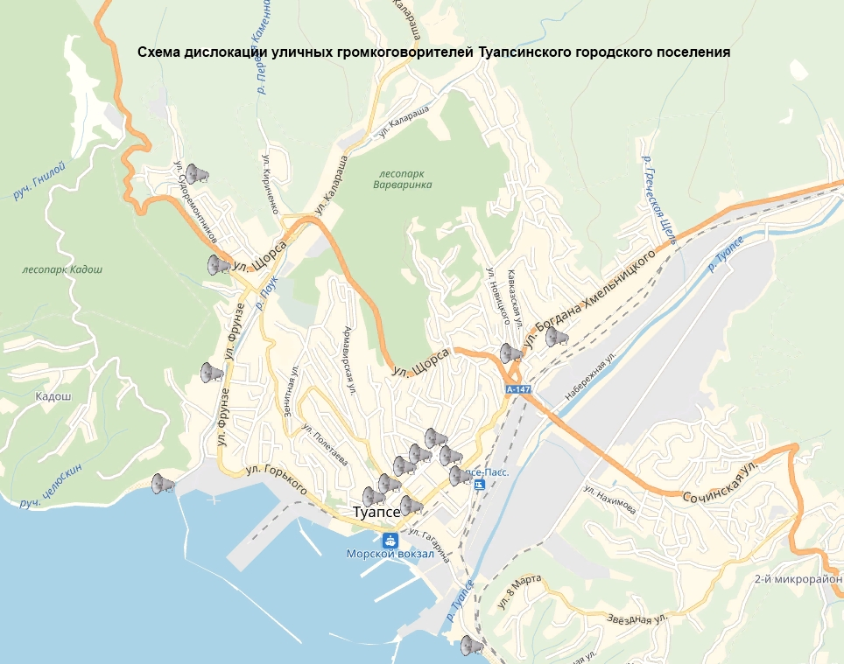
5. Организация взаимодействия
при необходимости информирования и экстренного оповещения населения.
Информирование и экстренное оповещение техническими средствами организуется с использованием всех имеющихся средств оповещения. Распоряжение на использование всех сегментов системы информирования и экстренного оповещения населения осуществляется, только по согласованию с главой города Туапсе (В.К.Зверев).
При использовании транспортных средств оснащенных СГУ, только по согласованию с начальником Отдела МВД России по Туапсинскому району (В.А.Шевченко), начальником Отдела ОВО по Туапсинскому району филиала ФГКУ УВО ВНГ России по Краснодарскому краю (В.В.Марков) согласно схемы управления при информировании и экстренном оповещении населения (Приложение 2), схемы связи (Приложение 3) и утвержденным маршрутам движения (Приложение 4).
Подача сигнала «Внимание всем!» осуществляется по согласованию с главой города Туапсе (В.К.Зверев), при помощи электросирен включенных в Региональную автоматизированную систему централизованного оповещения (далее – РАСЦО), оперативным дежурным Ситуационного центра МО Туапсинский район (8(86167) 2-52-12)), с последующим письменным подтверждением.
Передача речевых сообщений по системам громкоговорителей 10ГРД - 35, LPA - 30HM, через средства массовой информации, официальный сайт администрации города Туапсе, АСО-8 производится Оперативным дежурным ЕДДС города Туапсе, сотрудниками МКУ «Управление по делам ГО и ЧС», руководителями телевизионных и радиовещательных компаний после согласования текста и частоты трансляции с главой города Туапсе (В.К.Зверев), с последующим письменным подтверждением. Примерный текст речевых сообщений или видеозаставки для телевизионных и радиовещательных компаний могут быть разработаны заблаговременно (Приложение 7).

5.1 Алгоритм
действий дежурной смены ЕДДС города Туапсе при получении распоряжения
на проведение информирования и экстренного оповещения населения.
- проинформировать ОД Ситуационного центра о необходимости подачи сигнала «Внимание всем!» через оконечные устройства РАСЦО (распоряжение отдает глава города Туапсе или начальник МКУ «Управление по делам ГО и ЧС», либо лица их замещающие);
- произвести подачу сигнала «Внимание всем!» через оконечные устройства и громкоговорители LPA - 30HM, управляемые с пульта ОД ЕДДС города Туапсе;
- доложить главе города Туапсе (В.К.Зверев) о необходимости начала мероприятий по информированию и экстренному оповещению населения с привлечением транспортных средств оснащенных СГУ;
- подготовить текст речевых сообщений (в зависимости от вида «ЧС») и переслать его по средствам электронной почты или телефонной связи в адрес телевизионных и радиовещательных компаний для трансляции в эфире (Приложение 4);
- организовать трансляцию речевых сообщений через систему громкоговорителей управляемых с пульта ОД ЕДДС города Туапсе (LPA - 30 HM) и через уличные громкоговорители управляемые сменным дежурным ЛТЦ Туапсинского района (10 ГРД – 35);
- проинформировать дежурные части Отдела МВД России по Туапсинскому району и Отдела ОВО по Туапсинскому району Филиала ФГКУ УВО ВНГ России по Краснодарскому краю о необходимости экстренного оповещении населения
с привлечением транспортных средств оснащенных СГУ;
- по прибытии экипажей транспортных средств, оснащенных СГУ, вручить старшему экипажа планшет с маршрутом движения и обозначить текст речевого сообщения (в зависимости от вида «ЧС»);
- осуществить перехват сообщений, транслируемых в эфире телевизионных и радиовещательных компаний;
- в ходе проведения мероприятий по информированию и экстренному оповещению населения подробно фиксировать время получения, выполнения и передачи полученных распоряжений;
- осуществлять постоянный доклад главе города Туапсе (В.К.Зверев), начальнику МКУ «Управление по делам ГО и ЧС» (Кротов) (либо лицам их замещающим)) о ходе выполнения проводимых мероприятий через все сегменты системы по информированию и экстренному оповещению населения;
- при получении распоряжения об окончании мероприятий по информированию и экстренному оповещению населения поставить в известность все задействованные сегменты.

5.2 Алгоритм
действий экипажей транспортных средств, оснащенных СГУ, при получении распоряжения
на проведение информирования и экстренного оповещения населения.
- после получения распоряжения из дежурной части Отдела МВД России по Туапсинскому району, дежурного Отдела ОВО по Туапсинскому району филиала ФГКУ УВО ВНГ России по Краснодарскому краю прибыть в администрацию города Туапсе в помещение ОД ЕДДС города Туапсе;
- получить у ОД ЕДДС города Туапсе планшет с маршрутом движения;
- по пути следования в точку начала маршрута ознакомиться с инструкцией и текстом речевого сообщения;
- по прибытии в точку начала маршрута доложить ОД ЕДДС города Туапсе о начале мероприятий по информированию и экстренному оповещению населения по тел. 8(86167) 2-54-31;
- при получении распоряжения об окончании мероприятий по информированию и экстренному оповещению населения сдать полученные планшеты ОД ЕДДС города Туапсе.

5.3 Алгоритм
действий сменного дежурного ЛТЦ Туапсинского района при получении распоряжения
на проведение информирования и экстренного оповещения населения.
- при получении информации от ОД ЕДДС города Туапсе о начале мероприятий по информированию и экстренному оповещению населения проверить готовность и исправность технических средств для трансляции речевых сообщений;
- уточнить у ОД ЕДДС города Туапсе текст и частоту трансляции речевого сообщения;
- после фактического начала трансляции речевого сообщения доложить ОД ЕДДС о начале данного мероприятия;
- информирование и экстренное оповещение производить до особого распоряжения начальника ЛТЦ Туапсинского района или ОД ЕДДС города Туапсе.

5.4 Алгоритм
действий сотрудников телевизионных и радиовещательных компаний при получении распоряжения
на проведение информирования и экстренного оповещения населения.
- при получении информации от ОД ЕДДС города Туапсе о начале мероприятий по информированию и экстренному оповещению населения проверить готовность и исправность технических средств для трансляции речевых или видео сообщений;
- уточнить у ОД ЕДДС города Туапсе текст и частоту трансляции речевых или видео сообщений;
- после фактического начала трансляции сообщений доложить ОД ЕДДС о начале данного мероприятия;
- информирование и экстренное оповещение производить до особого распоряжения начальника телевизионной или радиовещательной компании.

Приложение 1
Структура и схема управления системой информирования и экстренного оповещения населения.

Руководители телевизионных и радиовещательных компаний
Туапсинского городского поселения

Начальник
Отдела МВД России по Туапсинскому району.
Начальник
Отдела ОВО по Туапсинскому району
Филиала ФГКУ УВО ВНГ России по Краснодарскому краю

Председатель КЧС и ПБ Туапсинского городского поселения

Начальник МКУ
«Управление по делам ГО и ЧС»

СЕГМЕНТ №1
Средства массовой информации
СЕГМЕНТ №2
Экипажи транспортных средств оснащенных СГУ
Оперативный дежурный
ЕДДС города Туапсе

Оперативный дежурный
СУ ЛТЦ
Туапсинского района
Оперативный дежурный
Ситуационного центра
«Служба 112»

СЕГМЕНТ №3
Автоматическая система оповещения
(АСО – 8)
СЕГМЕНТ №4
Уличные громкоговорители
LPA-30HM,
электросирены
С-40, С-28

СЕГМЕНТ №6
Уличные громкоговорители
10 ГРД-35

СЕГМЕНТ №5
Оконечные устройства
для подачи сигнала
«Внимание всем!!!»
(электросирены С-40, С-28)

СЕГМЕНТ №7
Светодиодный экран, официальный сайт администрации города Туапсе и рассылка краткосрочных прогнозов на электронную почту организаций, предприятий и учреждений

Начальник МКУ
«Управление по делам ГО и ЧС» А.С.Кротов
Приложение 2
Схема управления при информировании и экстренном оповещении населения
с привлечением транспортных средств оснащенных СГУ,
с помощью сирен и громкоговорителей.
Председатель КЧС и ПБ Туапсинского городского поселения

Дежурная часть
Отдела МВД России
по Туапсинскому району
Дежурная часть
Отдела ОВО по Туапсинскому району
филиала ФГКУ УВО ВНГ России
по Краснодарскому краю

Экипажи транспортных средств оснащенных СГУ
Экипажи транспортных средств оснащенных СГУ

Начальник МКУ
«Управление по делам ГО и ЧС»
Оперативный дежурный
СУ ЛТЦ
Туапсинского района
Оперативный дежурный
Ситуационного центра
«Служба 112»

Оперативный дежурный
ЕДДС города Туапсе

Электросирены
С-40, С-28

Уличные громкоговорители
LPA-30HM

Электросирены
С-40

Уличные громкоговорители
10 ГРД-35

Начальник МКУ
«Управление по делам ГО и ЧС» А.С.Кротов
Приложение 3
Схема связи при информировании и экстренном оповещении населения
с привлечением транспортных средств оснащенных СГУ,
с помощью сирен и громкоговорителей.
Председатель КЧС и ПБ
Туапсинского городского поселения
Зверев Владимир Константинович
8-918-4485188

Дежурная часть
Отдела МВД России
по Туапсинскому району
8(86167) 2-01-02
8(86167) 2-28-40
Дежурная часть
Отдела ОВО по Туапсинскому району
филиала ФГКУ УВО ВНГ России
по Краснодарскому краю
8(86167) 2-55-71

Начальник МКУ
«Управление по делам ГО и ЧС»
Кротов Алексей Сергеевич
8-918-9077909
БУРЯ 50 (частота 437500)

Оперативный дежурный
Ситуационного центра
«Служба 112»
8(86167) 2-42-12;
8(86167) 2-52-12.

Оперативный дежурный
СУ ЛТЦ
Туапсинского района
8(86167) 2-45-75

Оперативный дежурный
ЕДДС города Туапсе
8(86167) 2-54-31;
8(86167) 2-48-50.
БУРЯ 51 (частота 437500)

Начальник МКУ
«Управление по делам ГО и ЧС» А.С.Кротов
Приложение 4

Схемы движения и номера маршрутов транспортных средств,
оснащенных СГУ для информирования и экстренного оповещения населения.

№  п/п | Номер и направление маршрута | Место сбора | Время прибытия
1 | 2 | 3 | 4
1 | Маршрут № 1 (мкр. «Приморье», мкр. «Барсовая Щель»):  ул. М. Горького; ул. Приречная; ул. Фрунзе; ул. Речная;  ул. Приморская; ул. Судоремонтников; ул. Новороссийской шоссе. | Администрация города Туапсе, помещение ЕДДС,  ул. Победы № 17, | Ч + «15минут»
2 | Маршрут № 2 (мкр. Калараша):  ул. Бондаренко; ул. Калараша (четная сторона); ул. Калараша (нечетная сторона); ул. Кириченко; ул. Киевская; ул. Озерная; | Администрация города Туапсе, помещение ЕДДС,  ул. Победы № 17, | Ч + «15минут»
3 | Маршрут № 3 (мкр. «Сортировка»):  ул. Московская; ул. Деповская; ул. Б. Хмельницкого;  ул. Интернациональная; ул. Восточная; ул. Кавказская;  ул. Новицкого; ул. Короленко; ул. Уральская; ул. Шапсугская. | Администрация города Туапсе, помещение ЕДДС,  ул. Победы № 17, | Ч + «15минут»
4 | Маршрут № 4 (мкр. «Грознефть», мкр. «Звездная»):  ул. Сочинская; ул. Говорова; ул. Звездная;  ул. Адм. Макарова; ул. Кутузова; пер. Нахимова;  ул. Ушакова; ул. Индустриальная; ул. Вельяминовская. | Администрация города Туапсе, помещение ЕДДС,  ул. Победы № 17, | Ч + «15минут»
5 | Маршрут № 5 (мкр. «Центр»):  ул. Победы; ул. М. Жукова; ул. Мира; ул. Ленина;  ул. Армавирская; ул. М. Горького; ул. Приморский Бульвар;  ул. К. Маркса. | Администрация города Туапсе, помещение ЕДДС,  ул. Победы № 17, | Ч + «15минут»
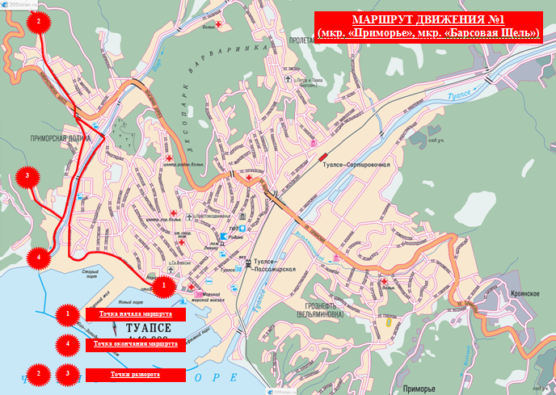
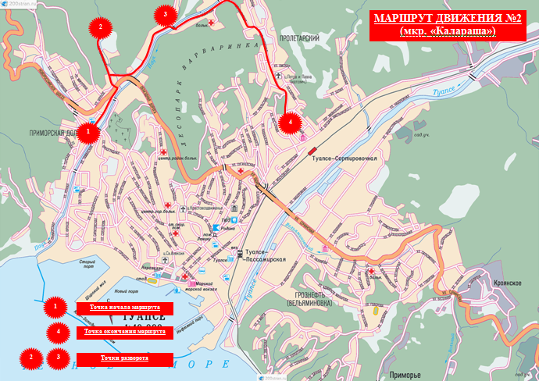
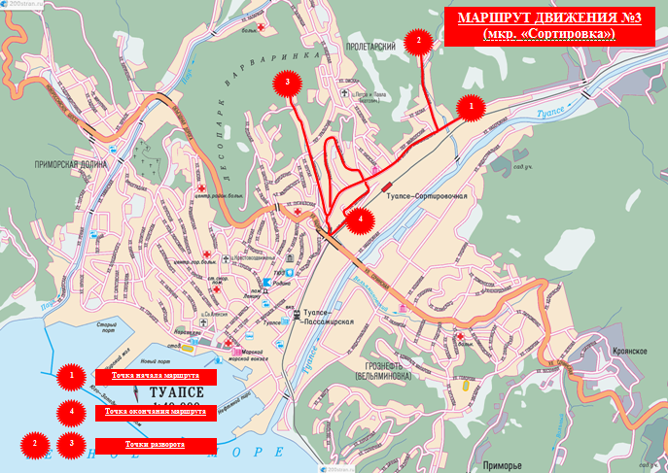
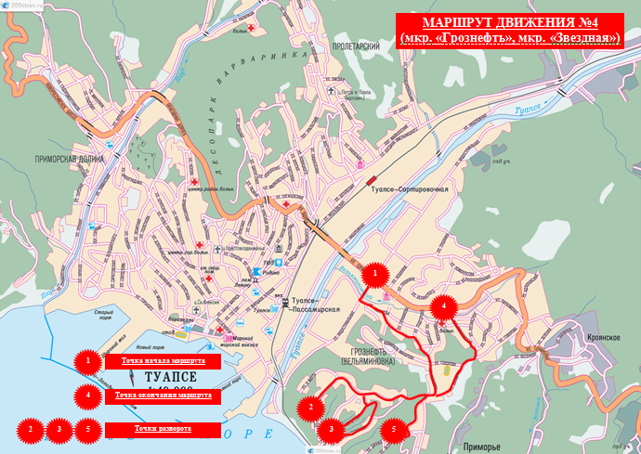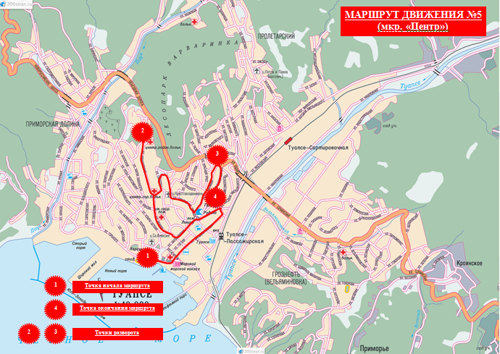
Начальник МКУ
«Управление по делам ГО и ЧС» А.С.Кротов
Приложение 5

Схема управления при информировании и экстренном оповещении населения
через каналы теле и радиовещания.

МУП
ИТРК «Туапсе»
МУП
«Туапсинская радиопрограмма»
Председатель КЧС и ПБ
Туапсинского городского поселения

Телеканал «ТНТ – Туапсе»
Радиоканал «Ретро FM»
Начальник МКУ
«Управление по делам ГО и ЧС»

Оперативный дежурный
ЕДДС города Туапсе

Телеканал «Пятница»
Телеканал «СТС»
ООО
«Рекламно-техническая фирма»

Радиоканал «Ретро FM»
Радиоканал «Юмор FM»
Радиоканал «Энергия FM»

Начальник МКУ
«Управление по делам ГО и ЧС» А.С.Кротов
Приложение 6
Схема связи при информировании и экстренном оповещении населения
через каналы теле и радиовещания .
Председатель КЧС и ПБ
Туапсинского городского поселения
Зверев Владимир Константинович
8-918-4485188

Директор
МУП ИТРК «Туапсе»
Асланян Елена Анатольевна
8-928-4411585
tvtuapse@mail.ru
Главный редактор
МУП «Туапсинская радиопрограмма»
Литус Татьяна Анатольевна
8-918-4496098
strela.kosmos-70@yandex.ru
Начальник МКУ
«Управление по делам ГО и ЧС»
Кротов Алексей Сергеевич
8-918-9077909
БУРЯ 50 (частота 437500)

Оперативный дежурный
ЕДДС города Туапсе
8(86167) 2-54-31;
8(86167) 2-48-50.
БУРЯ 51 (частота 437500)

Генеральный директор
ООО «Рекламно-техническая фирма»
Череватенко Владимир Алексеевич
8-918-4412040
8(86167) 2-79-63
e-mail: rtf@bk.ru

Начальник МКУ
«Управление по делам ГО и ЧС» А.С.Кротов
Приложение 7

Тексты речевых сообщений и видеозаставки
для информирования и экстренного оповещения населения.

Текст № 1 (Воздушная тревога).
Внимание всем!
Граждане! Воздушная тревога! Воздушная тревога!
На территории Туапсинского городского поселения существует угроза воздушного нападения противника.
Вам необходимо:
- одеться по сезону, одеть детей;
- выключить газ, электроприборы, погасить свет, затушить печи, котлы;
- предупредить соседей о «Воздушной тревоге»;
- занять ближайшее защитное сооружение или подвальное помещение своего дома
- закрыть плотно двери и окна.
Взять с собой:
- запас продуктов питания и воды;
- личные документы и другие необходимые вещи.
Текст № 1.1 (Отбой воздушной тревоге).
Внимание всем!
Граждане! Отбой воздушной тревоге! Отбой воздушной тревоге!
Повторяю!
Граждане! Отбой воздушной тревоге! Отбой воздушной тревоге!

Текст № 2 (Радиационная опасность).
Внимание всем!
Граждане! «Радиационная опасность», «Радиационная опасность».
На территории Туапсинского городского поселения зарегистрирован повышенный уровень радиации.
При радиоактивном заражении местности необходимо:
- исключить пребывание на открытой местности;
- провести йодную профилактику;
- провести герметизацию жилых, производственных и хозяйственных помещений;
- сделать запасы питьевой воды из закрытых источников водоснабжения;
- сделать запасы продуктов питания, используя исключительно консервированные и хранящиеся в герметичных (закрытых) упаковках, подвалах и погребах продукты;
- закрыть на замки, имеющиеся в вашем пользовании, колодцы, бассейны и другие накопители воды;
- в жилых и производственных помещениях, в которых продолжают работать люди, ежечасно проводить влажную уборку;
- для получения дальнейшей информации необходимо каждый четный час (в 10.00, 12.00, 14.00 и т.д.) слушать сообщения радио и телевидения.
Для проведения йодной профилактики применяют внутрь йодистый калий в таблетках в следующих дозах:
- детям до 2-х лет - 0,004 г 1 раз в день с чаем или киселём;
- детям старше 2-х лет' и взрослым - 0,125 г 1 раз в день.
Если у вас нет таблеток йодистого калия, то применяют 5% раствор йода:
- детям до 5 лет внутрь не назначается, а наносится тампоном 2,5% раствор на кожу предплечий и голени;
- детям от 5 до 14 лет - 22 капли на полстакана молока или воды 1 раз в день после еды, или 11 капель на полстакана молока или воды 2 раза в день;
- детям старше 14 лет и взрослым - 44 капли на полстакана молока или воды 1 раз в день, 22 капли на полстакана молока или воды 2 раза в день.
Можно принимать и раствор люголя:
- детям до 5 лет не назначается;
- детям от 5 до 14 лет - 10 - 11 капель на полстакана молока или воды 1 раз в день или 5-6 капель на полстакана молока или воды 2 раза в день;
- детям старше 14 лет и взрослым - 22 капли на полстакана молока или воды 1 раз в день или 10 капель на пол стакана молока или воды 2 раза в день.
Принимать препараты необходимо заблаговременно, при получении сигнала об угрозе радиоактивного заражения.

Текст № 2.1 (Отбой радиационной опасности).
Внимание всем!
Граждане! Отбой радиационной опасности! Отбой радиационной опасности!
Повторяю!
Граждане! Отбой радиационной опасности! Отбой радиационной опасности!

Текст № 3 (Авария с выбросом хлора).
Внимание всем!
Граждане! «Химическая опасность», «Химическая опасность».
В связи с аварией на производственном объекте произошел выброс хлора в атмосферу, возникла угроза химического заражения территории города Туапсе.
При попадании в зону заражения необходимо:
- надеть средства защиты органов дыхания (противогазы всех типов, марлевая повязка, смоченная водой или 2% раствором соды), средства защиты кожи (плащ, накидка);
- покинуть зону химического заражения в сторону, перпендикулярную направлению ветра;
- во время выхода избегайте перехода через туннели, овраги и лощины так, как в низинах концентрация хлора выше;
- выйдя из опасной зоны, снимите верхнюю одежду, оставьте ее на улице, примите душ, промойте глаза и носоглотку;
- если из опасной зоны выйти невозможно, поднимитесь на верхние этажи здания, плотно закройте окна, двери, вентиляционные отверстия, дымоходы, уплотните щели в окнах и на стыках рам.
При появлении признаков отравления (резкая боль в груди, сухой кашель, рвота, резь в глазах, слезотечение, нарушение координации движений) срочно обратитесь к врачу.
Для оказания неотложной помощи необходимо:
- вынести пострадавшего из опасной зоны исключительно в лежачем положении;
- освободить от одежды, стесняющей дыхание;
- обеспечить обильное питье, промыть глаза и желудок 2%-м раствором соды;
- закапать глаза 30%-м раствором альбуцида.
- затемнить помещение или надеть пострадавшему темные очки.
Текст № 3.1 (Отбой химической опасности).
Внимание всем!
Граждане! Отбой химической опасности! Отбой химической опасности!

Текст №4 (Авария с выбросом аммиака).
Внимание всем!
Граждане! «Химическая опасность», «Химическая опасность».
В связи с аварией на производственном объекте произошел выброс аммиака в атмосферу и возникла угроза химического заражения территории города Туапсе.
При попадании в зону заражения необходимо:
- надеть средства защиты органов дыхания (марлевая повязка, смоченная водой или 5% раствором лимонной или уксусной кислоты (2 чайных ложки на стакан воды), противогазы с дополнительным патроном, средства защиты кожи (плащ, накидка);
- исключить нахождение в подвалах, нижних этажах зданий и других низменностях;
- покинуть зону химического заражения в сторону, перпендикулярную направлению ветра;
- выйдя из опасной зоны, снимите верхнюю одежду, оставьте ее на улице, примите душ, промойте глаза и носоглотку;
- если из опасной зоны выйти невозможно, спуститесь на нижние этажи здания, плотно закройте окна, двери, вентиляционные отверстия, дымоходы, уплотните щели в окнах и на стыках рам.
При появлении признаков отравления (учащенное сердцебиение, тошнота, резь в глазах, слезотечение, насморк, кашель, затрудненное дыхание, нарушение координации движений, бредовое состояние) срочно обратитесь к врачу.
Для оказания неотложной помощи необходимо:
- обмыть пораженные участки кожи чистой водой или сделать примочки 5%-м раствором уксусной или лимонной кислоты;
- промыть глаза чистой водой и закапать 30%-м раствором альбуцида;
- обеспечить приток в помещение свежего воздуха (вне зоны заражения); - провести теплые водяные ингаляции с добавлением уксуса или лимонной кислоты;
- напоить пострадавшего теплым молоком с минеральной водой или содой.
Текст № 4.1 (Отбой химической опасности).
Внимание всем!
Граждане! Отбой химической опасности! Отбой химической опасности!

Текст № 5 (Угроза подтопления).
Внимание всем!
Прослушайте информацию «Управления по делам гражданской обороны» города Туапсе.
В связи с обильными осадками возникла угроза подтопления территории города Туапсе и подъем уровня воды в реках.
При ухудшении обстановки необходимо:
- отключить газ и электроснабжение;
- взять 3-х дневный запас продуктов, документы и занять место на возвышенностях, верхних этажах многоэтажных зданий и других безопасных местах;
- предупредить соседей и оказать содействие больным и престарелым людям;
- по возможность убрать транспортные средства в безопасное место;
- не покидать жилище без острой необходимости;
- при невозможности покинуть район паводка (наводнения) или затопления переместитесь на верхние этажи или чердак жилого дома, ожидайте спасателей, при этом постоянно подавайте сигнал бедствия.
Повторяю!
В связи с обильными осадками возникла угроза подтопления территории города Туапсе и подъем уровня воды в реках.
При ухудшении обстановки необходимо:
- отключить газ и электроснабжение;
- взять 3-х дневный запас продуктов, документы и занять место на возвышенностях, верхних этажах многоэтажных зданий и других безопасных местах;
- предупредить соседей и оказать содействие больным и престарелым людям;
- по возможность убрать транспортные средства в безопасное место;
- не покидать жилище без острой необходимости;
- при невозможности покинуть район паводка (наводнения) или затопления переместитесь на верхние этажи или чердак жилого дома, ожидайте спасателей, при этом постоянно подавайте сигнал бедствия.

Текст № 6 (Расположение СПВР).
Внимание всем!
Прослушайте информацию «Управления по делам гражданской обороны» города Туапсе.
В связи с введением режима «Чрезвычайная ситуация», жителям пострадавших микрорайонов города Туапсе и нуждающимся во временном жилье необходимо:
- отключить газ и электроснабжение жилых помещений;
- взять 3-х дневный запас продуктов, документы и предметы первой необходимости;
- предупредить соседей и оказать содействие больным и престарелым людям;
- сохранять спокойствие и не поддаваться панике;
- выдвинуться в направлении стационарных пунктов временного размещения пострадавших.
Стационарные пункты временного размещения пострадавших расположены по адресам:
- улица Тельмана 6, гимназия №1;
- улица Фрунзе 67, средняя школа №2;
- улица Максима Горького 40, средняя школа №4;
- улица Кондратьева 5, средняя школа №5;
- улица Звездная 49, средняя школа №8;
- улица Киевская 1 «А», средняя школа №10;
- улица Калараша 7 «А», средняя школа №11.
Повторяю!
В связи с введением режима «Чрезвычайная ситуация», жителям пострадавших микрорайонов города Туапсе и нуждающимся во временном жилье необходимо:
- отключить газ и электроснабжение жилых помещений;
- взять 3-х дневный запас продуктов, документы и предметы первой необходимости;
- предупредить соседей и оказать содействие больным и престарелым людям;
- сохранять спокойствие и не поддаваться панике;
- выдвинуться в направлении стационарных пунктов временного размещения пострадавших.
Стационарные пункты временного размещения пострадавших расположены по адресам:
- улица Тельмана 6, гимназия №1;
- улица Фрунзе 67, средняя школа №2;
- улица Максима Горького 40, средняя школа №4;
- улица Кондратьева 5, средняя школа №5;
- улица Звездная 49, средняя школа №8;
- улица Киевская 1 «А», средняя школа №10;
- улица Калараша «7», средняя школа №11.

Текст № 7 (Расположение СЭП).
Внимание всем!
Прослушайте информацию «Управления по делам гражданской обороны» города Туапсе.
В связи с введением режима «Чрезвычайная ситуация» и проведением эвакуационных мероприятий, жителям города Туапсе необходимо:
- отключить газ и электроснабжение жилых помещений;
- взять 3-х дневный запас продуктов, документы и предметы первой необходимости;
- предупредить соседей и оказать содействие больным и престарелым людям;
- сохранять спокойствие и не поддаваться панике;
- выдвинуться в направлении сборных эвакуационных пунктов.
Сборные эвакуационные пункты расположены по адресам:
- площадь Октябрьской революции 2, «Городской дворец культуры»;
- улица Таманская 18, «Театр юного зрителя»;
- улица Бондаренко 14, «Туапсинское ПАТП»;
- улица Маршала Жукова 6, автовокзал города Туапсе;
- улица Карла Маркса 17, развлекательный центр «Шоу – Тайм»;
- улица Галины Петровой 1, «Туапсинский торговый центр»;
- улица Сочинская 48, «Дворец культуры нефтяников»;
- улица Богдана Хмельницкого 83, филиал Ростовского государственного университета путей сообщения.
Повторяю!
В связи с введением режима «Чрезвычайная ситуация» и проведением эвакуационных мероприятий, жителям города Туапсе необходимо:
- отключить газ и электроснабжение жилых помещений;
- взять 3-х дневный запас продуктов, документы и предметы первой необходимости;
- предупредить соседей и оказать содействие больным и престарелым людям;
- сохранять спокойствие и не поддаваться панике;
- выдвинуться в направлении сборных эвакуационных пунктов.
Сборные эвакуационные пункты расположены по адресам:
- площадь Октябрьской революции 2, «Городской дворец культуры»;
- улица Таманская 18, «Театр юного зрителя»;
- улица Бондаренко 14, «Туапсинское ПАТП»;
- улица Маршала Жукова 6, автовокзал города Туапсе;
- улица Карла Маркса 17, развлекательный центр «Шоу – Тайм»;
- улица Галины Петровой 1, «Туапсинский торговый центр»;
- улица Сочинская 48, «Дворец культуры нефтяников»;
- улица Богдана Хмельницкого 83, филиал Ростовского государственного университета путей сообщения.

Начальник МКУ
«Управление по делам ГО и ЧС» А.С.Кротов

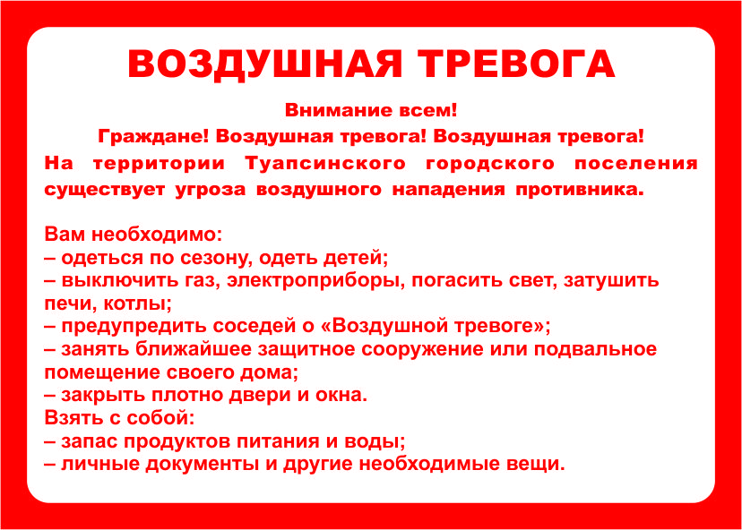
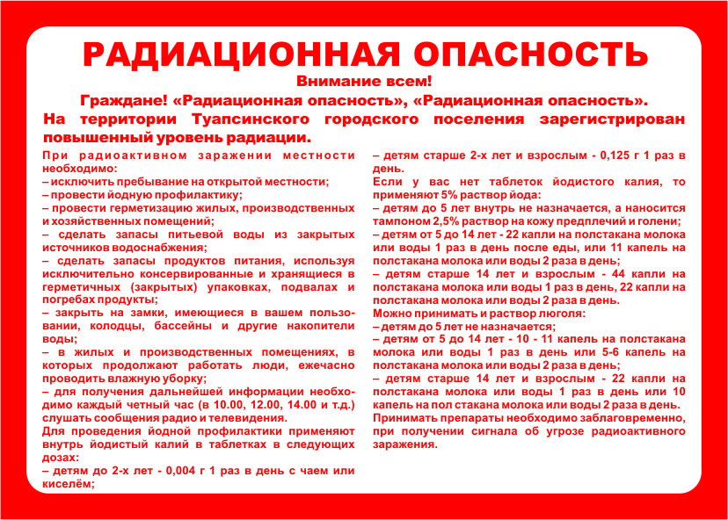

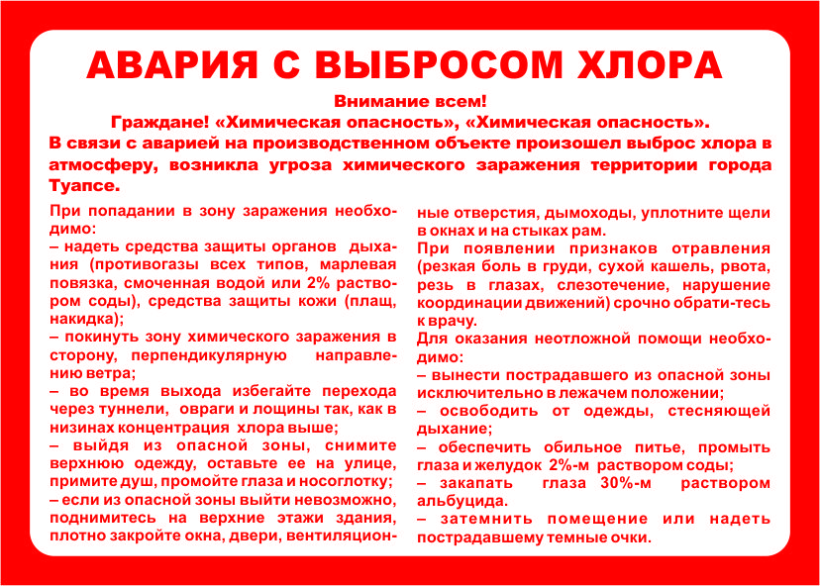
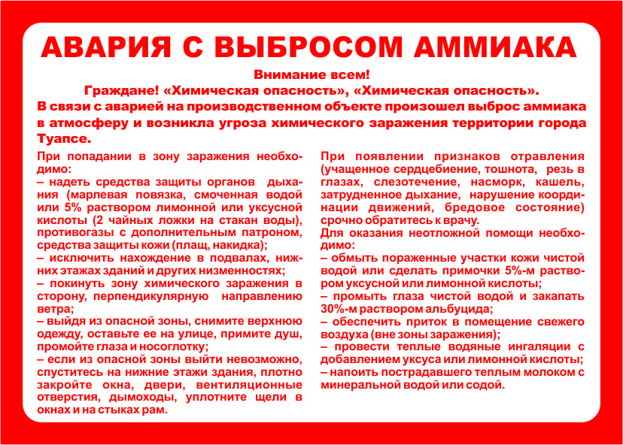
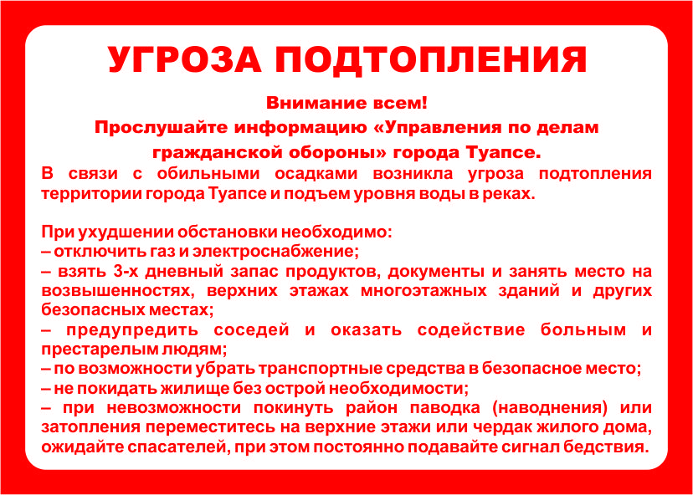

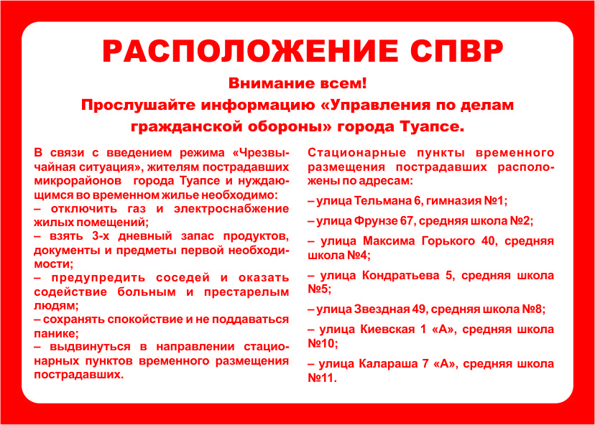
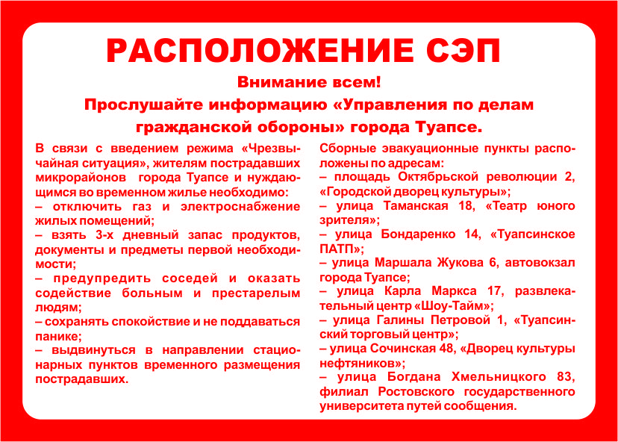

Лист корректировки*.

Дата  внесения  изменений | Основание для внесения корректировок | Краткое описание  вносимых корректировок | Подпись  сотрудника вносящего корректировки | Примечания

*Лист корректировки заполняется вручную
** План подлежит корректировке при внесении различных изменений, но не реже двух раз в год.

